**РИСОВАНИЕ**

**«Это он, это он, ленинградский почтальон»**

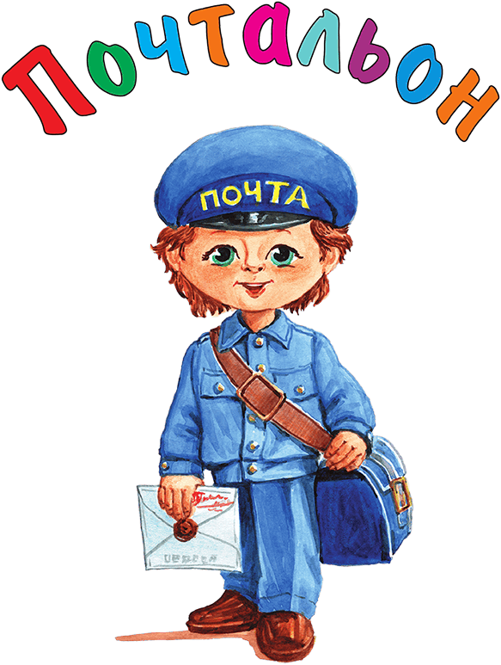

Программное содержание: Развивать восприятие образа человека. Учить создавать в рисунке образ героя литературного произведения. Упражнять в изображении человека. Закреплять умение рисовать простым карандашом с последующим закрашиванием цветными карандашами

Методика проведения. Прочитайте отрывок из стихотворения «Почта». Уточнить характерные особенности литературного героя. Спросить ребёнка о последовательности его изображения. В процессе работы обращать внимания ребёнка на размещении фигуры человека на всём листе, на передачу пропорций фигуры, расположение частей фигуры и их величину. Напомнить о правильном рисовании контура простым карандашом, аккуратно закрашивать в одном направлении сверху вниз или слева направо.

Материалы; альбомный лист, цветные карандаши, простой (графитный карандаш)

Связь с другими видами деятельности; Чтение стихотворения С.Маршака «Почта». Беседа с детьми о работе взрослых, о пользе их труда для людей, о важности работы почтальона. Рассматривание иллюстраций

**Последовательность выполнения работы посмотрите в презентации «Почтальон».**

Развивайте у детей самостоятельное творчество.

Сфотографируйте и пришлите работы мне в вацап.